中国铸造行业准入条件
第一条 制定中国铸造行业准入条件目的在于根据国家有关法规和政策引导我国铸造行业健康、有序和可持续发展，提升我国装备制造业整体水平和为国民经济各行业提供优质铸件，实现我国从世界铸造大国向铸造强国转变。 CNWPEM.COM
第二条 实施铸造行业准入制度，按照“铸造行业准入条件”加快淘汰那些规模小且工艺落后、耗能大、污染严重、作业条件恶劣的铸造企业，遏制行业内的恶性竞争和资源浪费。 风电材料设备
第三条 在实施铸造行业准入制度过程中将积极引导企业通过兼并、重组，形成合理经营规模；在有条件的地区积极发展铸造产业集群或铸造工业园区，优化资源配置，大力发展清洁生产和循环经济；培育一批“专、特、精、新”的中小铸造企业，提高企业综合竞争力、铸件产品质量和企业效益。
第四条 铸造企业的布局及厂址的确定应符合国家产业政策和相应法规，符合各省、自治区、直辖市装备制造业发展规划。在一类区内不能新建、扩建铸造厂，已有的铸造厂其污染物排放（含水、气和噪声等）指标应符合国家一类区有关标准的规定。在二类区和三类区，新建铸造厂和原有铸造厂的污染物（含水、气和噪声等）排放指标均应符合国家或地区有关标准的规定。
说明：一类区指国务院有关主管部门和省、自治区、直辖市人民政府划定的风景名胜区、自然保护区和水源地及其他需要特别保护的区域；二类区指城镇规划中确定的居住区、商业交通居民混合区、文化区、一般工业区和农村地区以及一、三类区不包括的地区；三类区指特定的工业区。
第五条 鉴于目前我国东、中、西部地区社会、经济和工业发展程度的差异，在进行铸造行业结构调整和实施准入制度时，应区别对待。 风电材料设备
第六条 企业规模（产能）
1．现有的砂型铸铁件（含离心铸铁管及其他离心铸造）、铸钢件与有色铸件生产企业铸件年产能按所在地区（见表1）和类别（一、二、三类）不同应不低于表1所列的吨位。
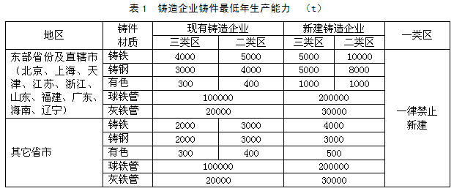
2．采用砂型及离心铸造工艺之外的其他铸造工艺（包括压铸、低压铸造、金属型铸造、挤压铸造、熔模铸造、V法铸造、消失模铸造等）的铸造企业规模不在以上限制之列，具体标准待此后另行公布。
3．对于“专、特、精、新”的中小铸造企业，其企业规模的限制可以适当放宽。“专、特、精、新”的中小铸造企业认定标准和实施细则另行公布。 CNWPEM.CN
第七条 铸造方法及工艺
1．根据生产铸件的材质、品种、批量，合理选择粘土湿型砂铸造、树脂自硬砂铸造、水玻璃自硬砂铸造、V法铸造、熔模铸造、消失模铸造、金属型铸造（重力、离心、压铸、低压等）等铸造工艺。
2．逐步淘汰粘土砂干型等落后铸造工艺。
第八条 铸造装备(造型、制芯、熔炼、砂处理、清理等)
1．必须配备与生产能力相匹配的熔炼设备，如电炉、冲天炉等金属熔炼设备，炉前化学成分分析、金属液温度测量设备，并应配有相应有效的除尘设备与系统。提倡大批量生产铸铁件产品的企业根据铸件要求采用冲天炉－电炉双联熔炼工艺，或采用中频感应炉熔炼，推荐采用大容量（熔化率≥10 t/h）、长炉龄（一次开炉连续使用4周以上）、富氧、外热送风冲天炉。在全国范围内逐步淘汰熔化率<3 t/h、环保排放不达标的冲天炉，新建铸造企业一律不再采用熔化率＜5 t/h的冲天炉。
2．禁止新增容量1t以上无磁扼的铝壳电炉，原有无磁扼的感应电炉限2年内逐步淘汰。
3．必须配有与生产能力相匹配的造型、制芯、砂处理、清理设备，采用树脂砂、水玻璃砂工艺的企业须配备旧砂再生设备，有选择地采用机械化、半自动及自动造型生产线。
4．必须配有匹配的消音和通风除尘设备。
第九条 铸件质量
1．铸造企业须设有质量管理及监测部门，配有专职质量监测人员，有健全的质量管理制度。
2．企业或所在的工业园区必须设有与其生产能力相匹配的实验室。铸件性能、关键原辅材料和型砂、铁液、铸型等中间产品必须进行检验，所生产的铸件和所用原辅材料应符合国家标准、行业标准等相应标准的规定并有检测或验证报告。
3．铸件的外观质量（尺寸精度、表面粗糙度等）及铸件的内在质量（成分、金相组织、性能等）应符合产品图纸及相应标准的要求。 风电材料设备
4．企业对员工应进行ISO9001标准培训，从建厂开始就纳入ISO9001管理体系的轨道，使铸件产品实现过程全面有效受控。
第十条 能源消耗
企业须根据GB/T 15587-2008建立能源管理系统。企业的主要熔炼设备应满足以下能耗指标（见表2～表5）。
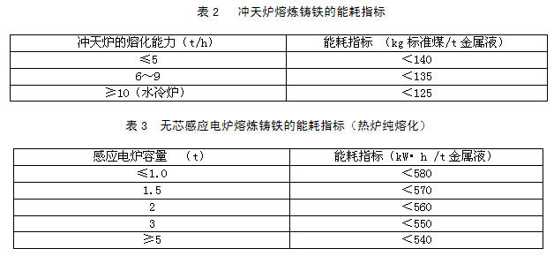
第十一条 废弃物排放与治理
1．粉尘、烟尘和废气：生产过程中产生粉尘、烟尘和其他废气的部位均应配置收集及净化装置，废气排放均应分别符合GB 9078-1996《工业炉窑大气污染物排放标准》、GB16297-1996《大气污染物综合排放标准》、GB13271-2001《锅炉大气污染物排放标准》、 GB14554-1993《恶臭污染物排放标准》和GB3095-1996《环境空气质量标准》。
2．废水排放应根据排放流向分别符合GB8978-1996《污水综合排放标准》、GB3838-2002《地表水环境质量标准》、GB 3097-1997《海水水质标准》等。
3．建立废砂、废渣处置申报制度，废砂、废渣处置须经当地环保部门批准。按照GB18599-2001《一般工业固体废物贮存、处置场污染控制标准》贮存和处置。鼓励按地区或在固体废弃物量大的铸造企业建立铸造废弃物的集中回收、处理及综合利用机构。砂型铸造企业的旧砂必须进行再生利用。各种旧砂的回用率应达到：水玻璃砂≥60%，呋喃树脂自硬砂≥90%，碱酚醛树脂自硬砂≥60%，粘土砂≥95%（用于粘土砂造型）、粘土砂≥60％（用于制芯）。
4．生产过程的噪声对外排放应符合GB12348-2008《工业企业厂界噪声标准》。新建项目的噪声排放必须达标后才能正式投产。
5．建议企业进行GB/T24001-2004环境管理体系认证。 中国风电材料设备网
第十二条 职业健康、安全及劳动保护
1．企业要制定详细的劳动保护和安全生产的规章制度，根据相关法规为职工提供必要的社会保险和福利，为职工配备必需的劳动保护用品。要对在有害、有毒环境工作的职工定期进行体检。
2．企业须有防止粉尘、有害气体、噪声等职业危害防治措施，并配备必要的治理设备和用具。工作场所须符合GB8959-2007 《铸造防尘技术规程》、GBZ2.1-2007和GBZ2.2-2007《工作场所有害因素职业接触限值》、GBZ1-2002《工业企业设计卫生标准》、GB15577-2007《粉尘防爆安全规程》等有关标准，操作者在粉尘、噪声超标的场所作业必须配戴有效的个人防护用品。
3．提倡企业采用GB/T28001-2001（或与之等效的OHSAS18001）标准，实施职业健康安全管理体系要求。
第十三条 人员素质
1应制定各类人员的任职条件和培训计划，定期进行意识、管理、技术、技能、法律、法规等方面的培训。 风电材料设备
2．关键岗位（特殊工序、特种作业、特种设备操作、理化检验）的人员要具有相应的资格证书。 风电材料设备
第十四条 国家工业和信息化部授权中国铸造协会考察并指定若干个地方铸造协会负责对当地企业是否符合“准入条件”进行考评。每年核定一次负责铸造行业准入制度工作的地方铸造协会名单，并将名单报工业和信息化部备案。
第十五条 企业自愿申请参加“中国铸造行业准入考评”，现有铸造企业的申请、考评周期为两年一次；新建、扩建和改建铸造企业随时申报，随时考评。
第十六条 中国铸造协会定期向国家工业和信息化部汇报符合“准入条件”的铸造企业情况，由国家工业和信息化部向社会公布符合“准入条件”的铸造企业名单。 风电材料设备
第十七条 新建、扩建和改建铸造企业必须在正式生产前达到上述“准入条件”。各级有关政府部门在对新建、扩建的铸造企业进行立项审批、土地供应、信贷融资等管理工作中要以“铸造行业准入条件”为依据，对不符合“铸造行业准入条件”的新建、扩建铸造企业，主管部门不予审批、备案，工商行政管理部门不能发放营业执照，相关部门不予办理手续。
第十八条 不符合“铸造行业准入条件”的现有铸造企业，可以根据本“条件”进行整改，在整改期限内，不能享受优惠政策，不能申报任何优惠项目。
第十九条 本“准入条件”将根据我国铸造工业的发展情况以及国家相关政策、法规的变化加以修改。各地政府主管部门可以根据本文件精神和当地实际情况制定适合本地区铸造产业发展、高于此条件的地方性“铸造行业准入条件”。
第二十条 本“准入条件”的解释权在国家工业和信息化部。 （中国铸造协会国际部供稿）中国

